ОТЧЕТ
о проведении месячника оборонно-массовой работы
в МБОУ Красноманычской ООШ
январь-февраль 2016

Спортивные мероприятия |  | Тематические творческие конкурсы |  | Внеклассные мероприятия |  | Благотворительные акции для участников Великой Отечественной войны |  | Иные
название конкретного мероприятия | кол-во участников | название конкретного мероприятия | кол-во участников | название конкретного мероприятия | кол-во участников | название конкретного мероприятия | кол-во участников | название конкретного мероприятия | кол-во участников
Веселые старты | 20 | Акция  Я – гражданин России | 10 | Урок мужества «Горячее сердце» | 73 |  |  | Концертная программа «О Родине, о времени, о нас» | 50
Служу Отечеству | 14 |  |  | Калейдоскоп классных часов, посвященных памятным датам | 73
Дружеские встречи по волейболу | 16

Всего мероприятий –7

Всего участников мероприятий (обучающихся) - 73

Представители, каких органов, учреждений, организаций принимали участие в мероприятиях -

Описание наиболее яркого мероприятия –
Концертная программа «О времени, о родине, о нас», куда были приглашены почетные гости – глава Администрации Веселовского района и глава Краснооктябрьского сельского поселения, а также ветераны труда и молодежь хутора. В концертной программе звучали песни и стихи о Родине, выступила школьная команда КВН «Онлайн».
Запоминающимся мероприятием в рамках оборонно-массовой работы были также «Веселые старты» для обучающихся 1 – 4 классов и военно-спортивная игра «Служу Отечеству», посвященные Дню защитника Отечества.
В «Веселых стартах участвовало 2 команды). Участникам необходимо было преодолеть несколько этапов.
- Блиц-турнир
• Геометрическая фигура, размечаемая в центре футбольного поля. (Круг)
• Любимая зимняя игра мальчишек. (Хоккей)
• Зимняя спортивная площадка. (Каток)
• То, во что забивают гол. (Ворота)
• Главный человек на спортивной площадке. (Судья)
• Куда забрасывают баскетбольный мяч? (В кольцо)
- Эстафета «Я, ты, мы»
Команды выстраиваются в шеренги. Первые члены команды бегут, огибая свою шеренгу. Когда участник обегает команду, за него цепляется следующий, они бегут вдвоем и т. д. Побеждает та команда, которая раньше заканчивает эстафету.

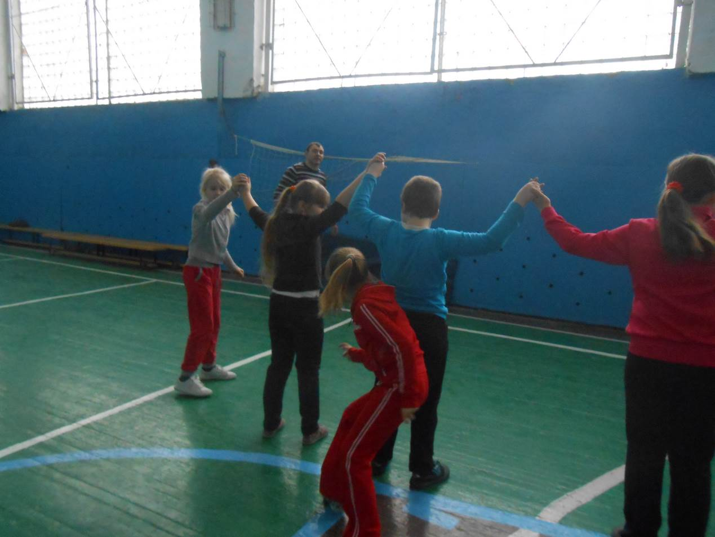

- Эстафета с мячом
Участники переносят мячи, преодолевая расстояние, а затем забрасывают мяч в баскетбольное кольцо.
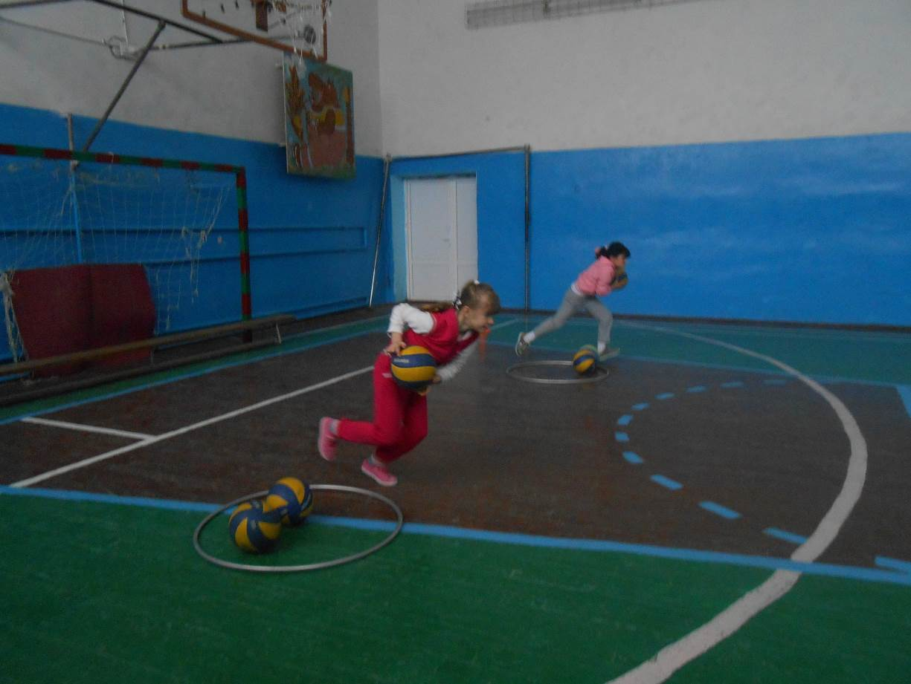

- Заключительная эстафета
Участник команды прыгает в мешке до обруча, снимает мешок, пролезает через обруч, делает три прыжка через скамейку, огибает пенек (кеглю), возвращается к обручу, вновь пролезает через него, надевает мешок, возвращается к команде, снимает мешок и передает его следующему участнику.
Соревнования проходили в постоянном духе соперничества. Команды старались не уступать друг другу. Победы чередовались с каждым этапом. По итогам соревнований жюри внесло вердикт: Победила Дружба, т. к. счет оказался равным – 2:2.

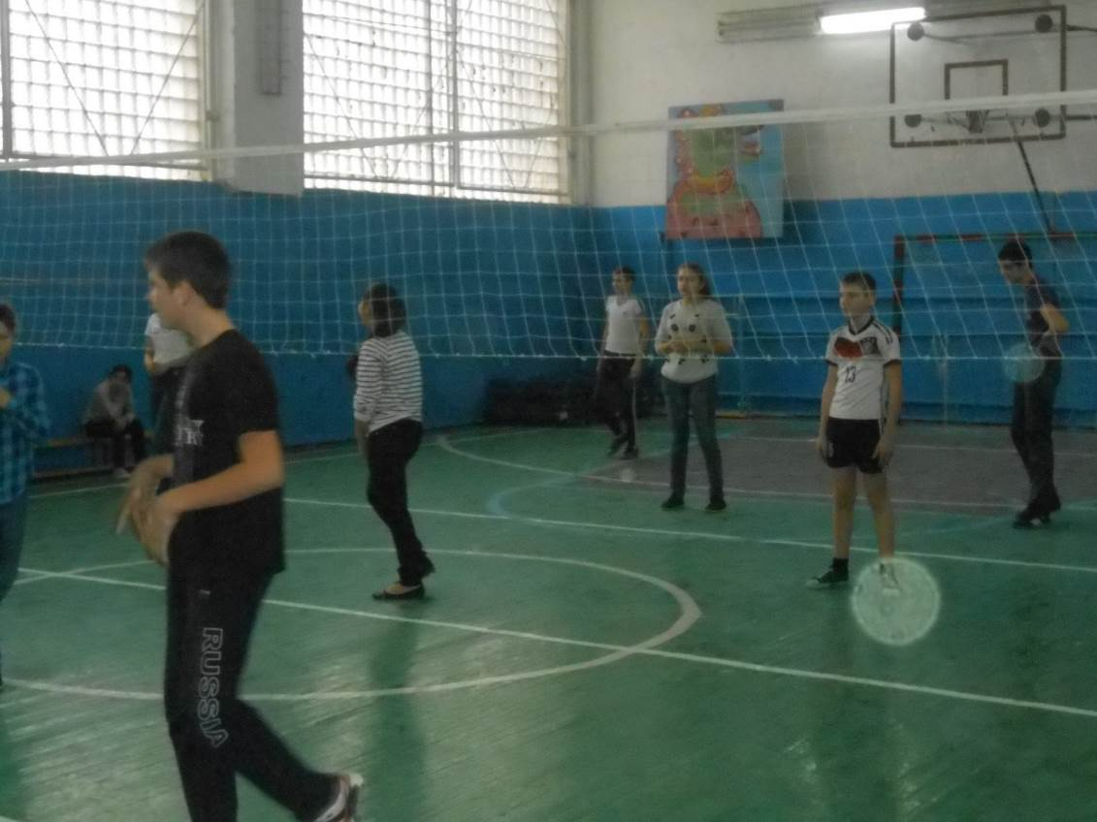
Дружеская встреча по баскетболу
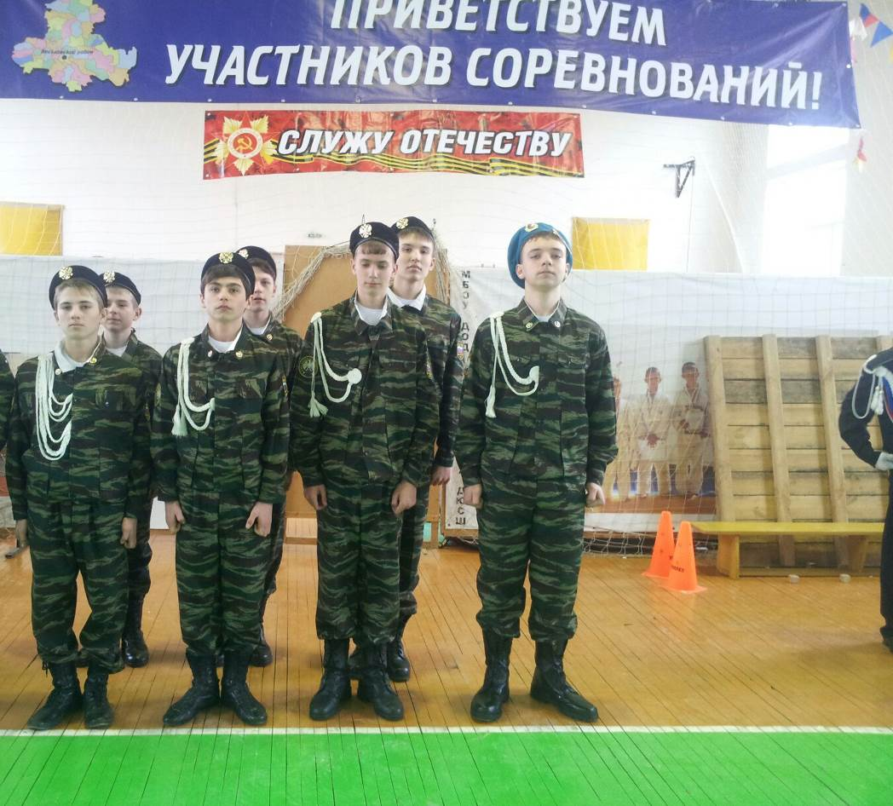
Муниципальный конкурс «Служу Отечеству» - 3 место
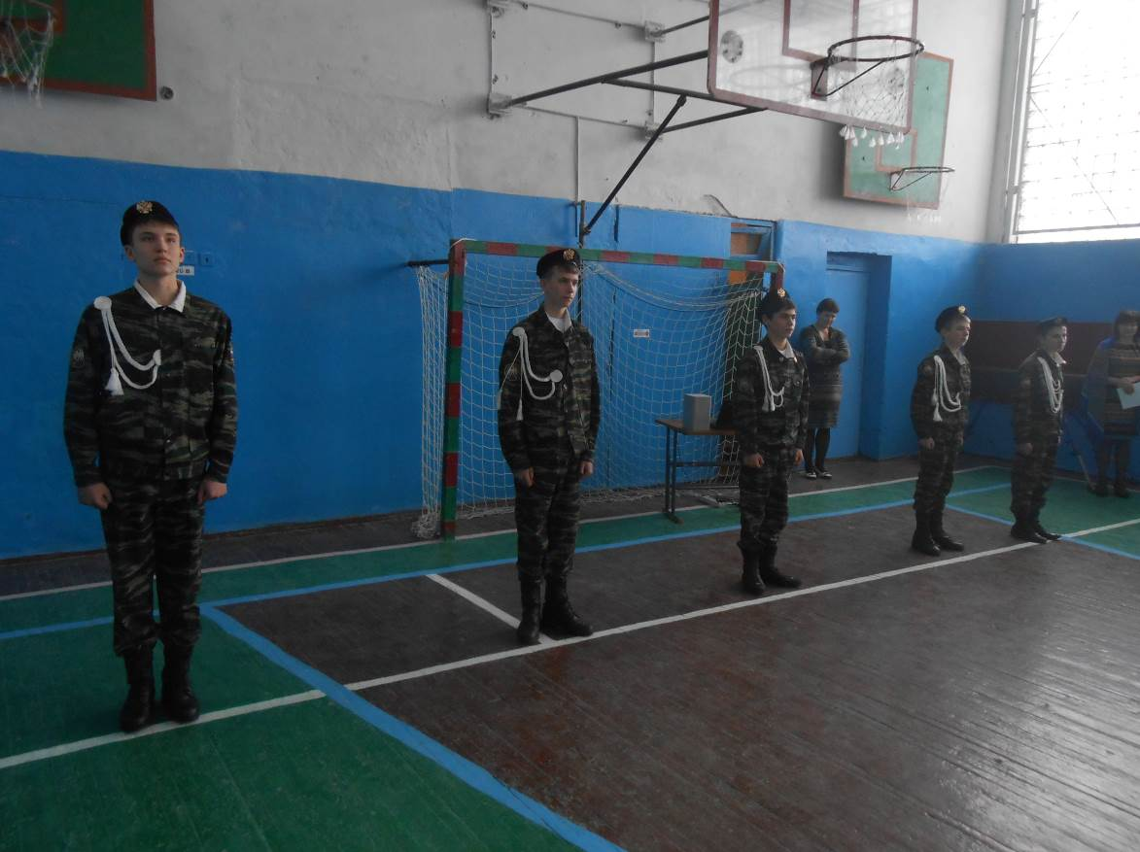
Школьная военно-спортивная игра «Служу Отечеству» 1 этап «Строевая подготовка
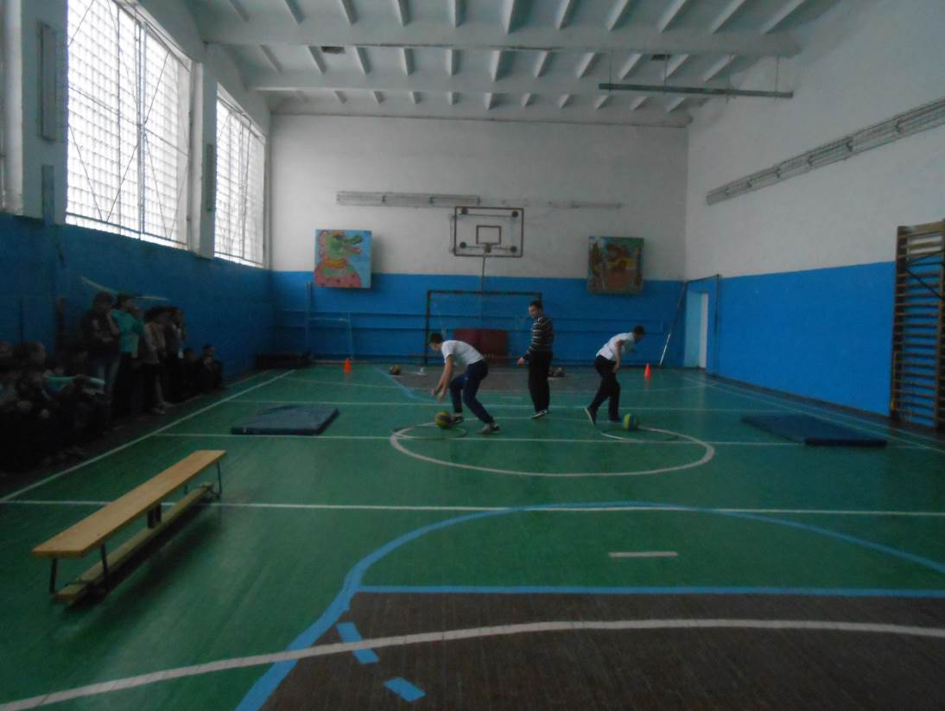
2 этап – юнармейская эстафета

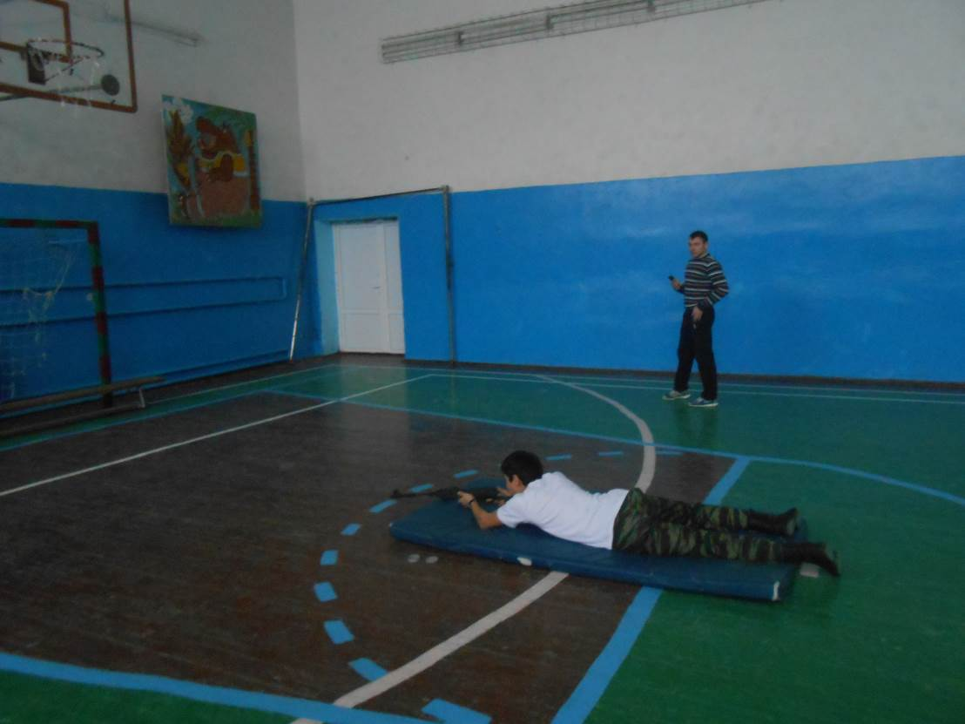
3 этап – «Снайпер»

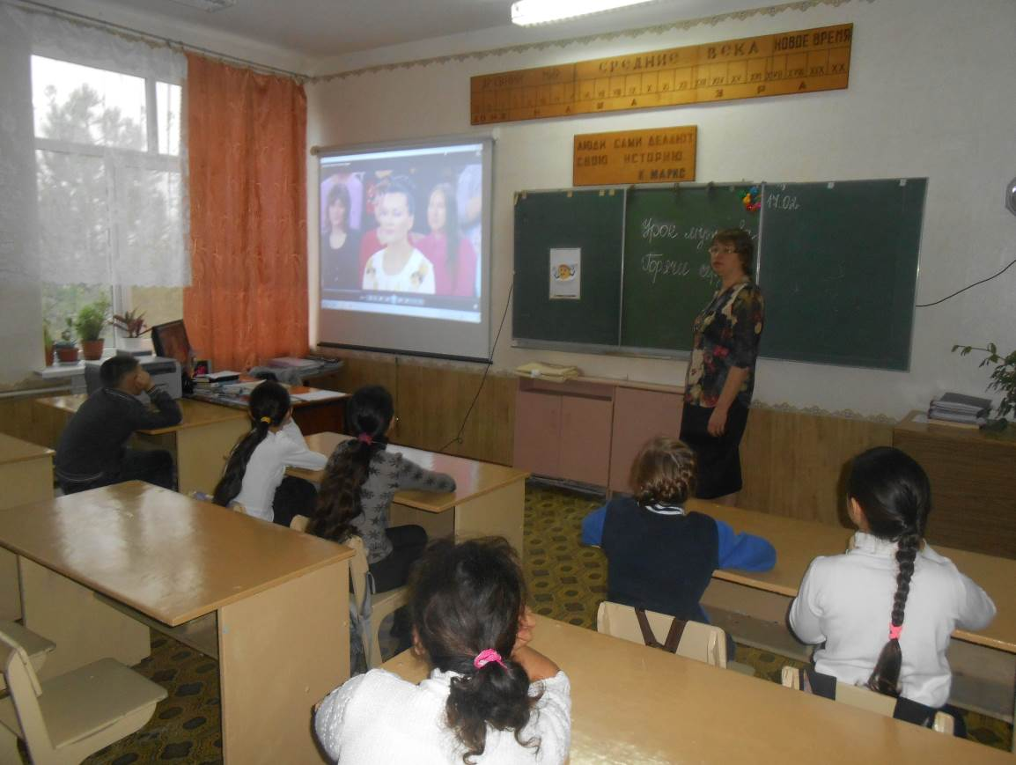

Урок мужества «Горячее сердце»
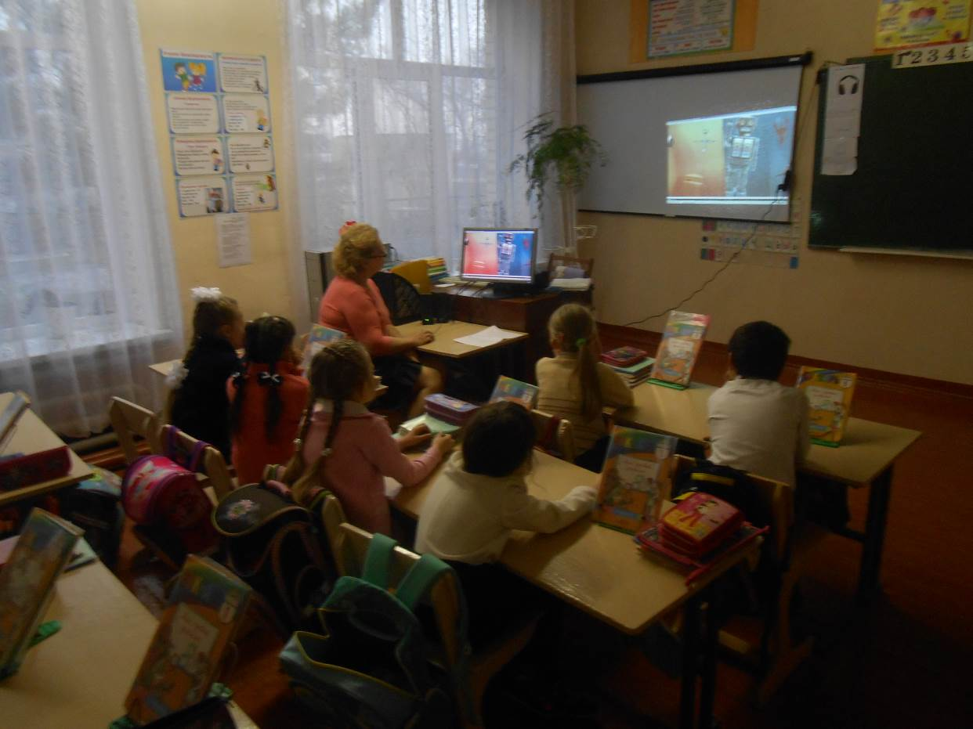

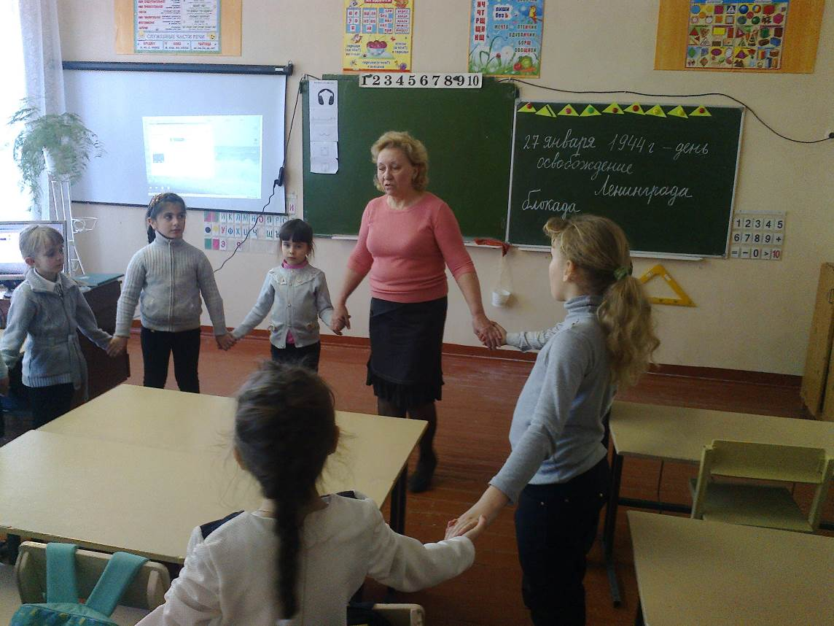
Классный час к Дню снятия Блокады Ленинграда «Дети Ленинграда»
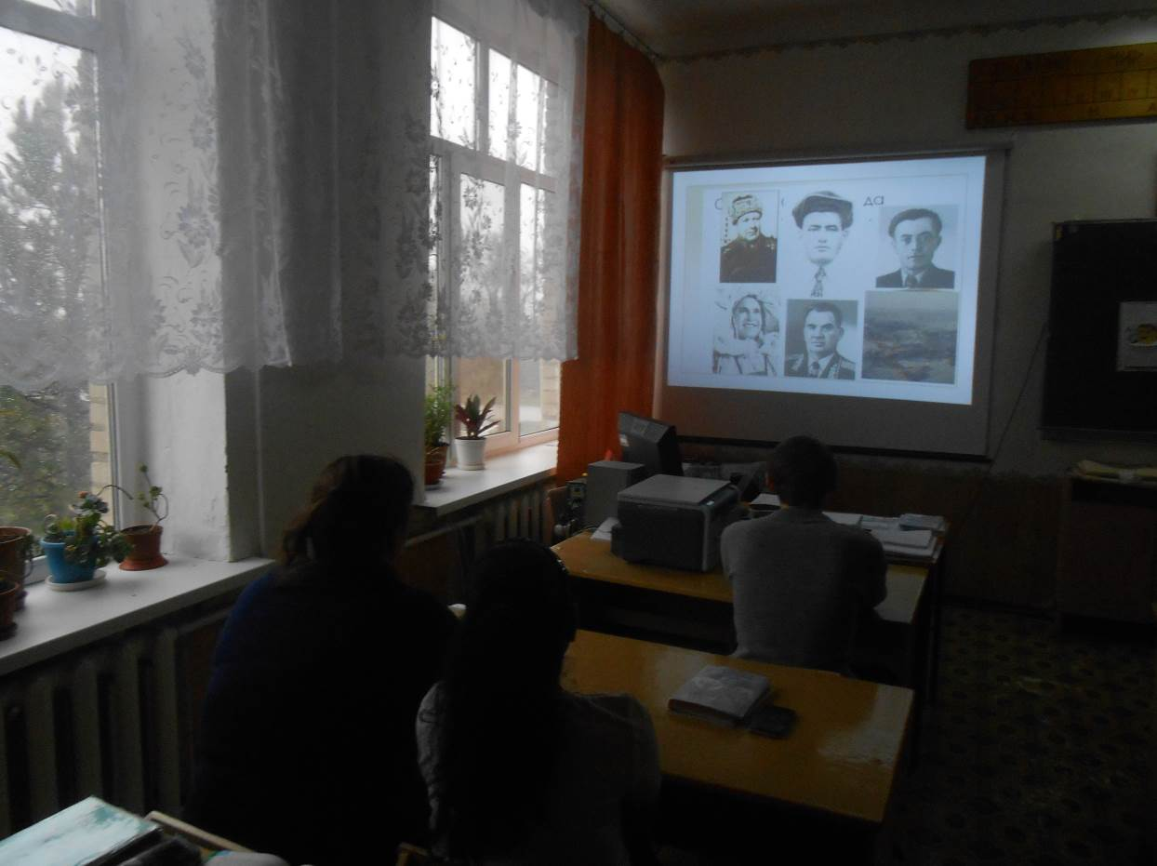
Классный час «Солдаты Сталинграда»

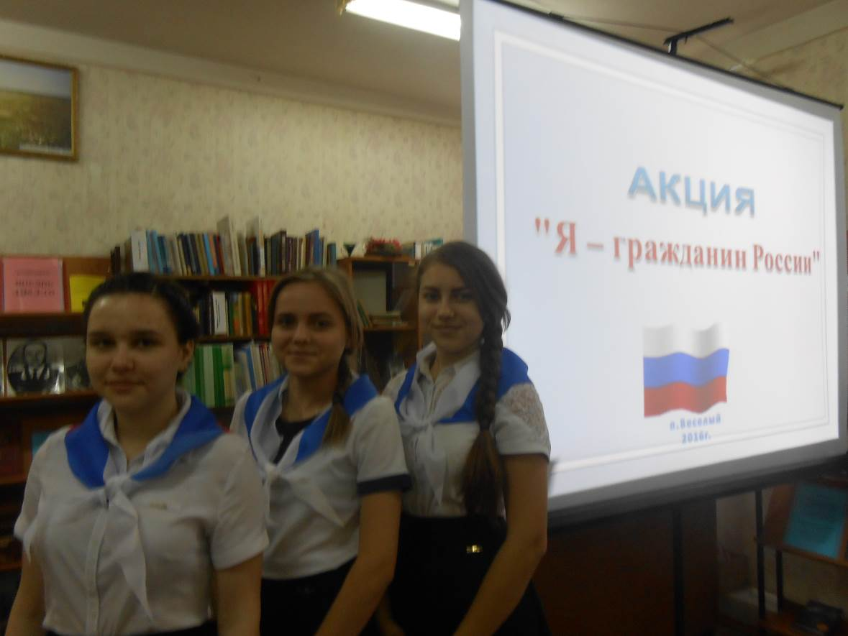
Акция «Я – гражданин России» - 1 место

